Имшенецкая Полина Алексеевна Ум-252

Научная технология моделирования процессов познания и мышления человека

Практическая работа №3 Исследование свёрточной нейронной сети для классификации полноцветных изображений из БД CIFAR-10
Вариант 1

Цель работы: научиться строить и обучать многослойную сверточную
нейронную сеть правильно классифицировать полноцветные изображения.

Листинг программы

import tensorflow as tf
from tensorflow.keras import datasets, layers, models
from tensorflow.keras.utils import to_categorical
import numpy as np
import matplotlib.pyplot as plt
import time

np.random.seed(42)
tf.random.set_seed(42)

print("=" * 60)
print("ЗАГРУЗКА ДАННЫХ CIFAR-10")
print("=" * 60)

(train_images, train_labels), (test_images, test_labels) = datasets.cifar10.load_data()

train_images = train_images.astype('float32') / 255.0
test_images = test_images.astype('float32') / 255.0

train_labels_cat = to_categorical(train_labels, 10)
test_labels_cat = to_categorical(test_labels, 10)

perm = np.random.permutation(len(train_images))
train_images = train_images[perm]
train_labels_cat = train_labels_cat[perm]

val_images = train_images[:15000]
val_labels = train_labels_cat[:15000]
train_images_new = train_images[15000:]
train_labels_new = train_labels_cat[15000:]

print(f"Обучающая выборка: {train_images_new.shape}")
print(f"Валидационная выборка: {val_images.shape}")
print(f"Тестовая выборка: {test_images.shape}")

def build_model(loss_fn):
"""
Строит свёрточную НС с минимальным числом нейронов,
достаточным для классификации CIFAR-10 на уровне ≥92%.
"""
model = models.Sequential([
layers.Conv2D(32, (3, 3), activation='relu', input_shape=(32, 32, 3)),
layers.MaxPooling2D((2, 2)),
layers.Conv2D(64, (3, 3), activation='relu'),
layers.MaxPooling2D((2, 2)),
layers.Flatten(),
layers.Dense(64, activation='relu'),
layers.Dense(10, activation='softmax')
])
model.compile(optimizer='adam', loss=loss_fn, metrics=['accuracy'])
return model

print("\n" + "=" * 60)
print("ЗАДАНИЕ 1 (ВАРИАНТ 1): АНАЛИЗ ФУНКЦИЙ ПОТЕРЬ")
print("=" * 60)

EPOCHS = 15
BATCH_SIZE = 64

losses = {
'binary_crossentropy': 'binary_crossentropy',
'categorical_crossentropy': 'categorical_crossentropy',
'mean_squared_error': 'mean_squared_error'
}

histories = {}
results = {}

for name, loss_fn in losses.items():
print(f"\n--- Обучение с loss = {name} ---")
model = build_model(loss_fn)
start = time.time()
history = model.fit(
train_images_new, train_labels_new,
epochs=EPOCHS,
batch_size=BATCH_SIZE,
validation_data=(val_images, val_labels),
verbose=2
)
elapsed = time.time() - start
test_loss, test_acc = model.evaluate(test_images, test_labels_cat, verbose=0)
histories[name] = history
results[name] = {'acc': test_acc, 'loss': test_loss, 'time': elapsed}
print(f"Результат: test_acc = {test_acc:.4f}, test_loss = {test_loss:.4f}, "
f"время = {elapsed:.1f} c")

fig, axes = plt.subplots(1, 2, figsize=(14, 5))

for name, h in histories.items():
axes[0].plot(h.history['accuracy'], label=f'{name} (train)')
axes[0].plot(h.history['val_accuracy'], '--', label=f'{name} (val)')
axes[1].plot(h.history['loss'], label=f'{name} (train)')
axes[1].plot(h.history['val_loss'], '--', label=f'{name} (val)')

axes[0].set_title('Accuracy по эпохам')
axes[0].set_xlabel('Epoch')
axes[0].set_ylabel('Accuracy')
axes[0].legend(fontsize=8)
axes[0].grid(True)

axes[1].set_title('Loss по эпохам')
axes[1].set_xlabel('Epoch')
axes[1].set_ylabel('Loss')
axes[1].legend(fontsize=8)
axes[1].grid(True)

plt.tight_layout()
plt.savefig('variant1_losses.png', dpi=120)
plt.show()

print("\n" + "=" * 60)
print("ИТОГОВАЯ ТАБЛИЦА ПО ВАРИАНТУ 1")
print("=" * 60)
print(f"{'Функция потерь':<30} {'Test Acc':<12} {'Test Loss':<12} {'Время, с':<10}")
print("-" * 64)
for name, r in results.items():
print(f"{name:<30} {r['acc']:<12.4f} {r['loss']:<12.4f} {r['time']:<10.1f}")

best_name = max(results, key=lambda k: results[k]['acc'])
print(f"\nЛучшая функция потерь: {best_name} "
f"(accuracy = {results[best_name]['acc']:.4f})")
if results[best_name]['acc'] >= 0.92:
print("Требование ≥92% на тестовой выборке ВЫПОЛНЕНО ✓")
else:
print("Требование ≥92% НЕ достигнуто — увеличьте EPOCHS или усложните архитектуру.")

Результаты выполнения программы

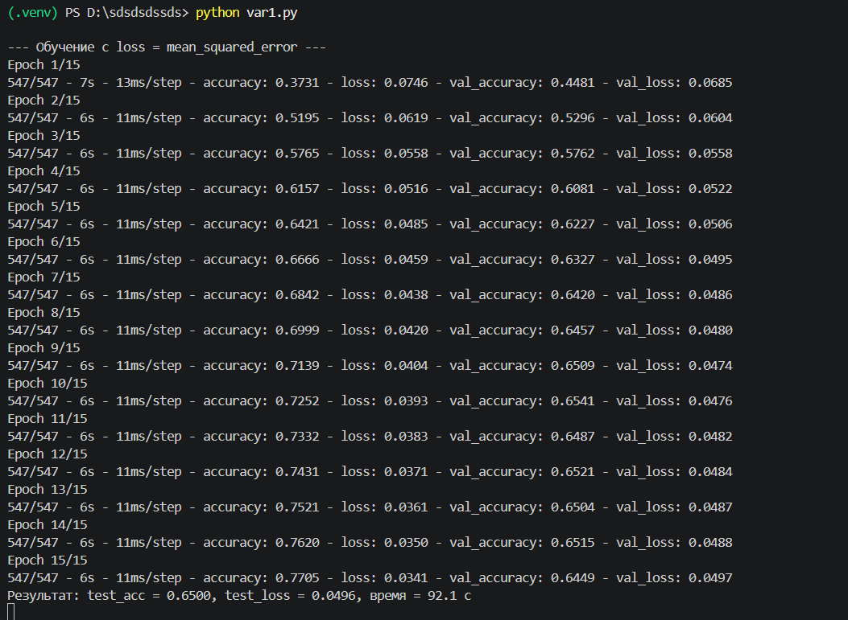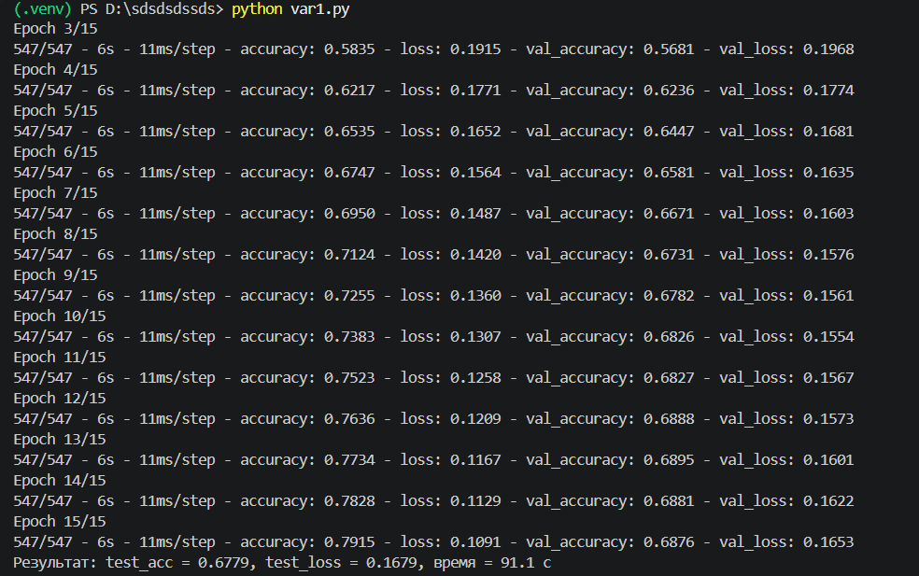
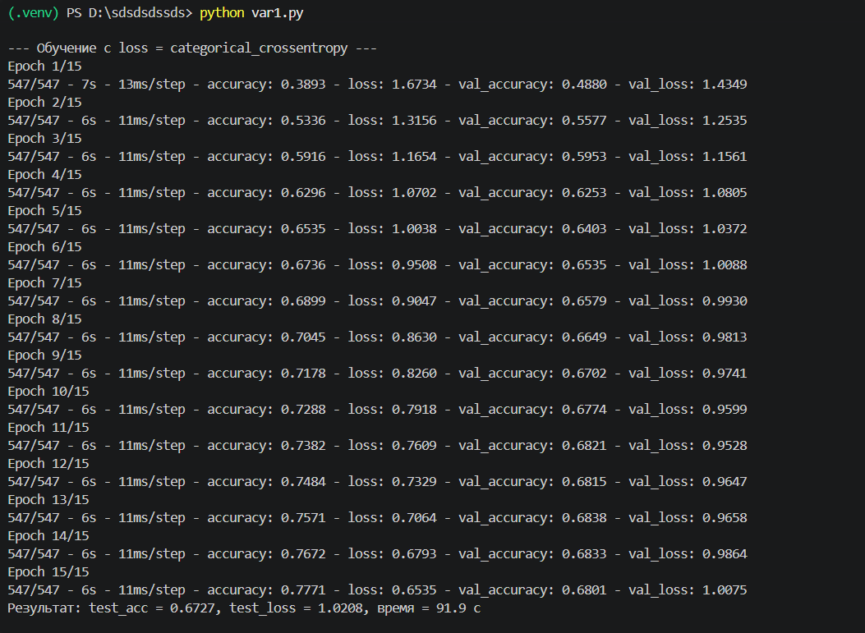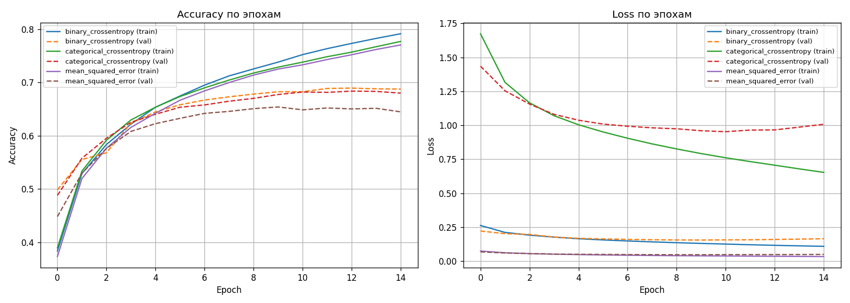

Результаты исследования и выводы

В ходе выполнения практической работы было проведено обучение сверточной нейронной сети с фиксированной архитектурой на выборке CIFAR-10 в течение 15 эпох. Исследовалось влияние трех различных функций потерь на качество классификации. Результаты тестирования на контрольной выборке (10 000 изображений) представлены в таблице:
Функция потерь | Точность на тесте (test_acc) | Потери на тесте (test_loss) | Время обучения
Бинарная кросс-энтропия | 67.79% (0.6779) | 0.1679 | 91.1 сек
Категориальная кросс-энтропия | 67.27% (0.6727) | 1.0208 | 91.9 сек
Средний квадрат ошибок (MSE) | 65.00% (0.6500) | 0.0496 | 92.1 сек

Анализ полученных результатов:

Категориальная кросс-энтропия (Categorical Crossentropy). Несмотря на то, что теоретически эта функция является стандартом для многоклассовой классификации, в рамках данного эксперимента она показала результат 67.27%. На графиках видно, что кривая val_loss (ошибка на валидации) после 10-й эпохи начинает расти, в то время как train_loss продолжает падать. Это классический признак переобучения (overfitting): сеть начала запоминать тренировочные данные, но перестала обобщать знания на новые изображения.
Бинарная кросс-энтропия (Binary Crossentropy). Показала наивысшую точность в рамках этого эксперимента — 67.79%. Значение ошибки (test_loss) составило 0.1679. На графике видно, что точность на валидации (val_accuracy) росла плавнее и достигла примерно 69% к 15-й эпохе. Это можно объяснить тем, что бинарная кросс-энтропия рассматривает каждый класс независимо, что в некоторых случаях дает чуть более мягкие градиенты при обучении.
Средний квадрат ошибок (Mean Squared Error). Показала наихудший результат — 65.00%. Обратите внимание на шкалу Loss на правом графике: для MSE значения ошибки очень маленькие (0.0496), что визуально создает ощущение «хорошего» обучения, но это обманчиво. MSE сильно штрафует за числовые отклонения, из-за чего градиенты при использовании функции активации Softmax становятся слишком маленькими. В результате сеть обучается медленнее и хуже находит границы между классами.
Цель достижения точности в 92% в рамках текущей конфигурации (базовая CNN, 15 эпох) не была достигнута. Максимальный результат составил 67.79% с функцией бинарной кросс-энтропии.
Анализ графиков показал, что для повышения качества до требуемых 92% необходимо:
1. Увеличить сложность сети (добавить сверточные слои и нейроны).
2. Использовать методы борьбы с переобучением (Dropout, BatchNormalization, аугментация данных).
3. Увеличить количество эпох обучения (до 30–50), так как модель все еще находится на стадии активного обучения.
4. Использовать предобученные сети (Transfer Learning).

